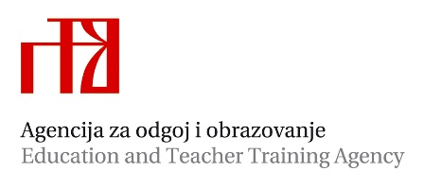

Stručni ispit socijalnih pedagoga zaposlenih u srednjoj školi

Rok: od 10. veljače do 10. travnja

Stručni ispit polaže se u Obrtničkoj školi za osobne usluge u Zagrebu, Savska 23

Pisani rad: srijeda, 20. ožujka 2024. od 12 do 15 sati sati

Praktični i usmeni dio: četvrtak, 21. ožujka 2024. prema rasporedu:

Ime i prezime pristupnika |  | vrijeme | Razredni odjel | Tema
Lucija Deković | praktični rad | 11,00-11,45 | 3.B | Odgovorno donošenje odluka
Ema Patrčević | praktični rad | 11,50 - 12,35 | 2.A | Razvoj vještina uspostavljanja i održavanja odnosa
Sarah Šamle Dodić | praktični rad | 12,40-13,25 | 1.D | Razvoj vještina rješavanja problema
 | usmeni dio ispita | od 13,30 |  | Svaki kandidat do 40 min

Mentor na stručnom ispitu Anita Auguštanec, mag. paed soc., e-mail: anita.augustanec@skole.hr

Viša savjetnica:
Alma Rovis Brandić, mag. paed soc.

